美股量子主题集群，昨晚11:30涨幅如下。核心公司lONQ大涨超50%。中短期刺激A股国盾+国芯。
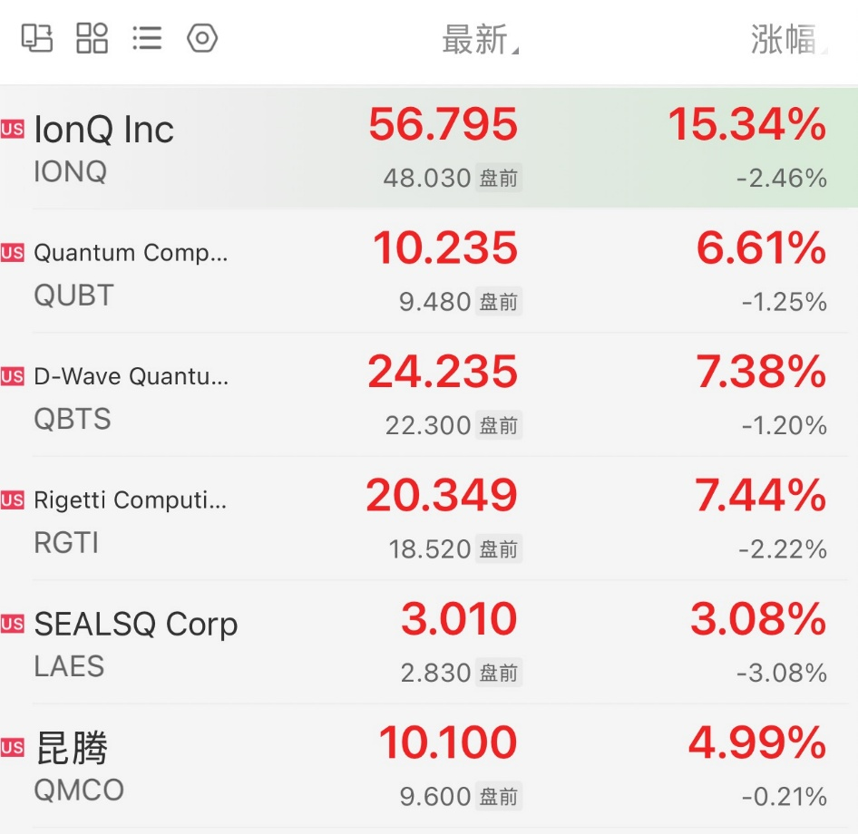

国内公开分析资料：
十五五量子规划如何落地？浙江给出模板了
根据浙江省最新发布的政策，将在政务系统/金融支付/电力/医疗/智慧城市等重要领域，全面采用量子加密通信，将量子测量设备产业化，每年可产生约10亿元相关订单。
最新：浙江省委省政府办公室近日印发《加快新场景建设应用推动科技和产业高质量发展行动方案（2026—2027年）》。
文件明确提出：推进量子通信城市间干线和中心城市城域网等商用网络建设，围绕通信加密、商业密码、数据安全需求，培育政务、安防、金融、医疗、电力等示范应用场景。同时加速量子重力仪、磁力仪、原子钟等标志性产品产业化，在航空航天、医疗诊断、海洋探测、地质监测、矿产勘察等领域创新应用。到2027年，培育量子科技高价值场景10个，以示范应用带动量子产业实现商业化规模化发展。

量子通信：从“实验室黑科技”到“商用新基建”
为什么是2026-2027这个窗口？
前两年，ITU全球首个量子节点安全标准（X.1713，由国科量子+国盾量子+新加坡牵头）已发布，解决了“怎么建才安全”的国际规范；国内京沪干线、天地一体网络已验证可行；抗量子密码芯片也开始量产。在技术上已准备好了。
浙江作为数字经济第一方阵（2025年数字经济增加值超4.5万亿，占GDP近55%），数据流量爆炸式增长，政务云、工业互联网、金融支付、医疗影像……每天产生海量敏感数据，黑客攻击事件年均增长30%以上。

量子通信不再是“锦上添花”，而是“雪中送炭”的刚需。

一）五大示范场景：
政务专网：省委省政府、公安、应急等部门，跨市文件传输、视频会商，用量子加密专线。
安防监控：杭州、宁波智慧城市摄像头回传数据，全部量子加密。黑客“看一眼就报警”。
融支付：浙江是支付强省，支付宝、网商银行、地方农商行每天处理亿级交易。量子密钥+抗量子签名，杜绝“中间人攻击”和未来量子破译风险。2027年试点银行柜面系统全量子化。
医疗健康：电子病历、影像数据跨院共享，量子加密通道+零信任架构。保护患者隐私，同时支持远程手术实时指导。方案特别提到与“零磁医疗装备”联动，医院MRI升级为量子磁力仪，成像更清晰、辐射更低。
电力能源：浙江电网覆盖全省，调度指令、变电站控制信号用量子加密。面对APT攻击和 ransomware，量子防护让“电网大脑”坚不可摧。

二）量子精密测量产品产业化
量子重力仪：利用冷原子干涉，精度达微伽级（传统仪器十倍以上）。可用以沿海、山区矿产资源勘探、地下水监测、地震预警。精度提升意味着少打几十口“冤枉井”。航空航天领域，用于卫星重力测量，画出更精准的地球重力场图。
量子磁力仪：金刚石NV色心或原子磁力计，灵敏度比传统高百倍。医疗上，可做无辐射脑磁图（MEG），早期诊断阿尔茨海默、癫痫；工业上，深部矿产勘察、管道腐蚀检测。浙江已有企业（如微伽量子等）工程样机下线，2026-2027将进入临床/野外验证。
原子钟：小型化光钟、芯片原子钟，稳定度10^-15量级。5G/6G基站授时、金融高频交易时间戳、高铁/无人机导航，误差从毫秒级降到纳秒级。浙江移动、电信已在试点“量子授时+传统北斗”双备份。

市场空间有多大？
中国数字安全市场2025年已超8000亿，量子安全占比虽小（约5%），但复合增长率超40%。
到2030年，量子通信+传感+计算融合市场有望破万亿。浙江2027年10个高价值场景示范，意味着每年数十亿订单落地——国盾量子、浙江本地传感器企业、系统集成商，都将分一杯羹。（预计国盾量子公司可能获得10%-20%的订单金额）
从国家“十五五”规划发布后，浙江、广东、山东、四川等地都陆续推出推动未来产业发展的行动方案。在量子领域，各地都设立了专项基金，规划量子通信网建设，量子通信正成为“政绩考核”的重要项目。
预计2026年下半年全国多个大型量子招标项目将落地。
2027年，将成为中国量子产业商业化拐点。

